# Содержание

Введение 3

Глава 1. Теоретические аспекты функционирования некоммерческих организаций 5

1.1. Понятие некоммерческих организаций и их особенности 5

1.2. Формы некоммерческих организаций 9

Глава 2. Развитие некоммерческих организаций на современном этапе 18

2.1. Количество и структура некоммерческих организаций 18

2.2. Экономические показатели деятельности 22

2.3. Проблемы финансирования некоммерческих организаций в Российской Федерации 28

Глава 3. Разработка мероприятий, направленных на развитие некоммерческих организаций Российской Федерации на период 2011-2015 гг. 34

Заключение 45

Список используемой литературы 48

Приложение 1 52

# Введение

Актуальность темы исследования. Некоммерческие организации представляют собой особый, публичный сектор рыночной экономики, представленный общественными или религиозными организациями и объединениями, некоммерческими партнерствами, учреждениями, автономными некоммерческими организациями, социальными и иными фондами, ассоциациями и союзами. Развитие гражданского общества, переход к постиндустриальной информационной цивилизации повышает их роль в развитии образования, науки, здравоохранения, культуры, социальной защиты населения, семейного воспитания.

Для российской действительности, когда государство способно финансировать общественные блага только в очень ограниченных масштабах, развитие некоммерческих организаций может внести свой важный вклад в повышение стабильности в обществе, усиление социальной направленности складывающихся экономических отношений.

Преимуществом деятельности некоммерческих организаций является ориентированность на рыночное поведение при полном удовлетворении потребностей учредителей в выполнении общественно необходимых работ и услуг, а также высокий уровень самостоятельности в принятии оперативных решений при подчиненности стратегическим целям учредителей.

Степень разработанности проблемы. Проблема финансового обеспечения устойчивого развития некоммерческой организации является достаточно новой для российской финансовой науки. Отдельные вопросы финансового менеджмента в малом бизнесе рассматривались в трудах И. Т. Балабанова, М. В. Романовского, Л. Н. Павловой, А. Д. Шеремета. Проблемам деятельности некоммерческих организаций в целом посвящены работы СБ. Константиновой, М. Л. Макальской Ю. И. Матвиенковой, Н. А. Пирожковой, А. В. Федотова, Т. В. Юрьевой. Вместе с тем вопросы, связанные с финансовым обеспечением деятельности и развития некоммерческих организаций в социальной сфере, исследованы недостаточно, что и определяет цели и задачи настоящей работы.

Целью данной работы является разработка теоретических положений и практических рекомендаций по финансовому обеспечению деятельности и развития некоммерческой организации в условиях переходного периода.

Для достижения поставленной цели исследования решались следующие основные задачи:

* изучить и проанализировать литературные источники по данному вопросу;
* выявить и изучить характеристику некоммерческой сферы;
* выявить проблемы функционирования финансов некоммерческих организаций;
* выявить и изучить пути совершенствования управления финансами некоммерческих организаций.

Объектом исследования в курсовой работе являются некоммерческие организации в России.

Предметом исследования в курсовой работе являются процессы финансовой деятельности некоммерческих организаций.

Теоретической и методологической основой курсовой работы явились труды отечественных экономистов по теории финансов, финансов предприятий и корпораций. Для решения поставленных в работе задач применялся диалектический метод, методы системного анализа.

Информационной базой исследования явились законы Российской Федерации, указы Президента Российской Федерации, постановления Правительства Российской Федерации, данные Госкомстата РФ.

# Глава 1. Теоретические аспекты функционирования некоммерческих организаций

# 1.1. Понятие некоммерческих организаций и их особенности

Некоммерческими организацияминазывают организации, не имеющие в качестве основной цели своей деятельности извлечение прибыли и не распределяющие прибыль между своими участниками[1].

Установление двух критериев, характеризующих некоммерческую организацию, оправдано, так как большинство некоммерческих организаций, не исключая и финансируемые собственником учреждения, вынуждены заниматься предпринимательской деятельностью, чтобы обеспечить свою выживаемость.

Некоммерческая организация способна проводить предпринимательскую деятельность только в том случае, если она служит достижению целей, ради которых она создана. Решение о создании некоммерческой организации принимается ее учредителями.

Учредителями в зависимости от организационно-правовой формы некоммерческие организации вправе выступать граждане и юридические лица. Число учредителей не ограниченно.

Высшими органами управления некоммерческой организации являются общие собрания или коллегиальный орган управления[2].

Местонахождение некоммерческой организации определяется местом ее государственной регистрации. С момента регистрации она является юридическим лицом.

Некоммерческой организации присущи следующие свойства:

* наличие юридического лица;
* основной целью деятельности не является извлечение прибыли;
* возможная прибыль не может быть распределена между участниками некоммерческой организации.

Некоммерческой организации как юридическому лицу присущи следующие характеристики.

Некоммерческая организация должна иметь самостоятельный баланс или смету. Некоммерческая организация вправе в установленном порядке открывать счета в банках на территории Российской Федерации и за пределами ее территории, имеет печать с полным наименованием этой некоммерческой организации на русском языке. Некоммерческая организация вправе иметь штампы и бланки со своим наименованием, а также зарегистрированную в установленном порядке эмблему.

В учредительных документах некоммерческой организации, в уставе, в учредительном договоре, решении собственника должно быть: наименование организации; указание на характер ее деятельности, а также права и обязанности членов. Должны указываться условия приема и выбытия из организации; источники формирования имущества некоммерческой организации и порядок его использования, если произойдет ликвидация коммерческой организации; порядок внесения изменений в учредительные документы. Следует отметить, что учредительные документы могут иметь и иные, не противоречащие законодательству положения.

Источники формирования имущества в денежных и других формах[3]:

1) регулярные и единовременные поступления от учредителей (участников, членов);

2) имущественные взносы и пожертвования, вносимые добровольно;

3) выручка от реализации товаров, работ, услуг;

4) дивиденды, доходы, проценты, которые получают по акциям, облигациям, иным ценным бумагам и вкладам;

5) доходы, получаемые от собственности некоммерческой организации;

6) другие не запрещенные законом поступления. Высшими органами управления некоммерческой организации являются общие собрания или коллегиальный орган управления.

К возможностям главного органа управления относятся следующие вопросы[4]:

1. Изменение устава некоммерческой организации.

2. Определение приоритетных направлений работы некоммерческой организации, принципов формирования и пользования ее имуществом.

3. Создание исполнительных органов некоммерческой организации.

4. Утверждение финансового плана данной организации и внесение в него изменений.

5. Создание филиалов и открытие представительств этой организации.

6. Участие в организациях.

7. Реорганизация и ликвидация данной организации.

Некоммерческая организация создается без ограничения срока деятельности, если иное не установлено учредительными документами некоммерческой организации[5].

Некоммерческая организация может создавать филиалы и открывать представительства на территории Российской Федерации в соответствии с законодательством Российской Федерации.

Филиалом некоммерческой организации является ее обособленное подразделение, расположенное вне места нахождения некоммерческой организации и осуществляющее все ее функции или часть их, в том числе функции представительства[6].

Представительством некоммерческой организации является обособленное подразделение, которое расположено вне места нахождения некоммерческой организации, представляет интересы некоммерческой организации и осуществляет их защиту.

Филиал и представительство некоммерческой организации не являются юридическими лицами, наделяются имуществом создавшей их некоммерческой организации и действуют на основании утвержденного ею положения. Имущество филиала или представительства учитывается на отдельном балансе и на балансе создавшей их некоммерческой организации.

Руководители филиала и представительства назначаются некоммерческой организацией и действуют на основании доверенности, выданной некоммерческой организацией.

Филиал и представительство осуществляют деятельность от имени создавшей их некоммерческой организации, и должны быть указаны в учредительных документах некоммерческой организации, их создавшей.

По решению учредителей (участников) либо органа, уполномоченного на то учредительными документами, некоммерческая организация может быть реорганизована. Реорганизация может быть осуществлена в форме слияния, присоединения, разделения, выделения и преобразования.

Некоммерческая организация может быть ликвидирована. Это может произойти[7]:

* по решению ее учредителей (участников) либо органа, уполномоченного на то учредительными документами;
* по решению суда;
* в случае признания организации несостоятельной (банкротом). Данный случай относится только к фондам и потребительским кооперативам.

Таким образом, некоммерческая организация – это организация, которая не ставит главной целью своей деятельности получение прибыли, которая при возможном получении не делится между участниками.

Основной целью деятельности некоммерческой организации не является получение прибыли — другой важный признак некоммерческой организации. Некоммерческие организации могут создаваться для достижения социальных, благотворительных, культурных, образовательных, научных и управленческих целей, в целях охраны здоровья граждан, развития физической культуры и спорта, удовлетворения духовных и иных нематериальных потребностей граждан, защиты прав, законных интересов граждан и организаций, разрешения споров и конфликтов, оказания юридической помощи, а также в иных целях, направленных на достижение общественных благ.

# 1.2. Формы некоммерческих организаций

Некоммерческие организации в России могут существовать в организационно-правовой форме учреждения, фонда, автономной некоммерческой организации, некоммерческого партнерства, ассоциации (союза), государственной корпорации, общественной организации, общественного движения и др. (см. рис. 1.1.)

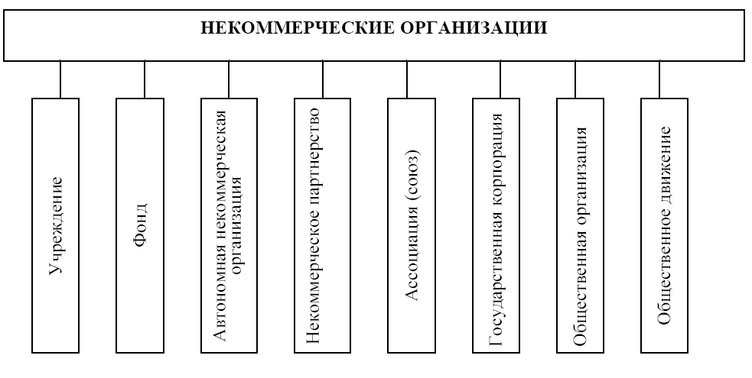

Рисунок 1.1. Организационно-правовые формы некоммерческих организаций[8]

Характеристики форм некоммерческих организаций приведены в таблице 1.1., приложение 1[9].

Рассмотрим каждую из форм более подробно.

Учреждение. Значительную часть некоммерческих организаций в некоммерческой сфере составляют учреждения. Особенность учреждения состоит в том, что оно не является собственником своего имущества и владеет им на праве оперативного управления. Собственником имущества выступает учредитель (государство, профсоюзы и т.д.), который контролирует сохранность переданного учреждению имущества.

Учреждение не имеет право совершать какие-либо операции с данным имуществом без согласования с собственником. Учредитель в свою очередь обязан в полном или частичном объеме финансировать деятельность учреждения (государственные учреждения финансируются из соответствующих бюджетов).

Кроме того, учредитель несет субсидиарную ответственность по долгам учреждения (в случае неуплаты долгов, кредиторы имеют право выставить счета учредителю учреждения).

В России в форме учреждения действуют большинство ВУЗов, организаций культуры, медицинских организаций[10].

Фонд. Фондом является не имеющая членства некоммерческая организация, которая учреждена гражданами и (или) юридическими лицами на основе добровольных имущественных взносов, своими целями имеют социальные, благотворительные, а также культурные, образовательные либо иные общественно полезные цели. Имущество, которое фонду его учредителем, становится собственностью фонда[11].

В отличие от учреждения, которое владеет имуществом на правах оперативного управления и не несет полную ответственность по своим долгам, фонд является собственником своего имущества и полностью отвечает по своим обязательствам. Фонд имеет право активно заниматься предпринимательской деятельностью и выступает в большинстве случаев как финансовый институт (размещает средства на счетах банков, страховых компаний, в ценные бумаги).

Обязательным органом управления фонда является попечительский совет, который осуществляет надзор за деятельностью фонда, расходованием финансовых средств.

Фонд должен каждый год публиковать отчеты о том, как использует свое имущество, а использовать его он может лишь на цели, которые определяются уставом фонда. Надзор за деятельностью фонда проводит попечительский совет. Принять решение о ликвидации фонда вправе только суд в соответствии с заявлениями заинтересованных лиц.

Фонд может быть ликвидирован[12]:

1) если вероятность получения необходимого для осуществления целей фонда имущества нереальна;

2) в случае, если цели фонда не могут быть достигнуты, а нужные изменения целей фонды не могут быть произведены;

3) в случае уклонения фонда в его работе от целей, предусмотренных уставом;

4) в иных случаях, предусмотренных законом. Если фонд ликвидируется, имущество, которое осталось после удовлетворения требований кредиторов, направляется на цели, определенные в уставе фонда. Для ликвидации фонда предусмотрен особый порядок, обозначенный в ст. 119 ГК РФ.

Фонд является очень распространенной и разнообразной формой некоммерческих организаций. Из всего многообразия фондов можно выделить четыре основные вида фондов[13].

1) Частные фонды – фонды, учрежденные за счет средств одного или нескольких частных лиц (Фонд Сороса, Фонд Маккартуров, Фонд Рокфеллера, Фонд Г. Вишневской и др.).

2) Корпоративные фонды – фонды, учрежденные одной или несколькими компаниями в некоммерческих целях (благотворительных, культурных, образовательных).

Корпоративные фонды могут учреждаться как коммерческими, так и некоммерческими организациями. Фондами коммерческих организаций являются Фонд IBM, Фонд Coca Cola, которые осуществляют поддержку проектов в сфере культуры и образования. К фондам некоммерческих организаций относятся, в частности, фонды при российских учреждениях культуры.

3) Общественные фонды (фонды местных сообществ – community foundations) – это фонды, образованные за счет средств местных сообществ (города, региона) для поддержки благотворительной, общественной деятельности на своей территории через выдачу грантов, а также через консультирование и иную помощь. На сегодняшний день в России действует пятнадцать общественных фондов[14].

4) Государственные фонды – это фонды, учрежденные государственными органами власти для решения социальных проблем и задач. К государственным фондам относятся бюджетные и внебюджетные фонды, такие как Фонд обязательного медицинского страхования, Пенсионный фонд, Фонд занятости, дорожные фонды и др.

Автономная некоммерческая организация. Автономная некоммерческая организация создается так же, как и фонд, физическими и юридическими лицами на основе добровольных имущественных взносов.

Однако автономная некоммерческая организация специализируется исключительно на предоставлении платных услуг в области образования, культуры, науки и т.д. Автономная некоммерческая организация может оказывать как некоммерческие, так и предпринимательские услуги, которые на практике подчас сложно разграничить[15].

Автономная некоммерческая организация является очень популярной формой, так как она позволяет получать высокие доходы от оказания услуг, при этом имея льготный налоговый статус.

Некоммерческое партнерство. Некоммерческое партнерство создается физическими и юридическими лицами для содействия входящим в него членам в деятельности, направленной на достижение общественных благ. Финансовой базой некоммерческого партнерства являются первоначальные взносы учредителей, регулярные членские взносы и доходы от предпринимательской деятельности.

В ответ на членские взносы члены получают право на пользование услугами некоммерческого партнерства. Наиболее распространенным примером некоммерческого партнерства является биржа (фондовая, валютная и др.). В ответ на членские взносы со стороны физических и юридических лиц, биржа предоставляет им места для осуществления сделок, возможности участия в торгах и др.

Ассоциация (союз). Ассоциации (союзы) являются объединениями исключительно юридических лиц, как коммерческих, так и некоммерческих.

Коммерческие организации создают такие объединения для координации их предпринимательской деятельности, а также представления и защиты общих имущественных интересов. Некоммерческие организации могут учреждать ассоциации (союзы) также для защиты общих имущественных интересов и различных некоммерческих целей[16].

Имущество ассоциации формируется за счет взносов учредителей и регулярных членских взносов.

Характерным признаком ассоциаций (союзов), в отличие от других форм некоммерческих организаций, является запрет на ведение предпринимательской деятельности. В противном случае ассоциация преобразуется в хозяйственное общество или товарищество. Большинство ассоциаций образуются по отраслевому признаку. Например, ассоциации авиаперевозчиков, ВУЗов, медицинских учреждений[17].

Государственная корпорация. Государственная корпорация учреждается Российской Федерацией на основе имущественного взноса для осуществления различных общественно-полезных функций. В отличие от государственного учреждения, государственная корпорация является собственником своего имущества и полностью отвечает по своим обязательствам всем своим имуществом. Эта форма некоммерческих организаций является новой, введенной в действие только в 1999 г., но уже получившей распространение. Одним из примеров государственной корпорации является корпорация по управлению накопительной частью пенсий населения[18].

Уставной деятельностью данной государственной корпорации является размещение пенсионных отчислений населения в доходные ценные бумаги (в основном государственные) для получения стабильного дохода.

Общественная организация. Общественная организация создается гражданами и общественными объединениями, имеющими статус юридического лица, в добровольном порядке для защиты общих интересов и достижения совместных целей. Общественная организация может регистрироваться и приобретать права юридического лица, либо функционировать без государственной регистрации и приобретения прав юридического лица.

Деятельность общественной организации основана на системе членства, которая предполагает документальное оформление прав и обязанностей членов, регулярную уплату установленных членских взносов и др.

Источниками формирования имущества общественной организации являются взносы учредителей, членские взносы, доходы от предпринимательской деятельности (если общественная организация имеет права юридического лица) [19].

В последние годы в России большую популярность получили такие виды общественных организаций как клубы и общества друзей различных некоммерческих организаций (учреждений культуры, образования и др.). В сфере культуры к таковым относятся Клубы друзей Государственного Эрмитажа, Русского музея, Московского художественного академического театра (МХАТа) и др. В большинстве случаев общества друзей существуют как внутренние подразделения отделов развития учреждений культуры.

Общественное движение. Общественное движение – это форма общественного объединения, основанная на системе участия. В отличие от общественной организации, общественное движение носит массовый характер и не имеет системы членства. Система участия позволяет заинтересованным лицам оказывать содействие общественному движению в различных формах без обязательного документального оформления. Общественное движение так же, как и общественная организация может существовать без государственное регистрации.

Общественные и религиозные объединения — некоммерческое объединение лиц на основе общности их интересов для реализации общих целей.

Членство в общественных объединениях — добровольное, оно может быть индивидуальным и коллективным. Коллективными членами объединения могут быть трудовые коллективы организаций, учреждений.

Общественными и религиозными организациями (объединениями) считаются добровольные союзы граждан, которые объединились на основе общих интересов для удовлетворения духовных либо иных нематериальных потребностей[20]. Участники объединений не сохраняют прав не переданное ими имущество в собственность этих организаций (также и на членские взносы). Они не отвечают по обязательствам этих организаций, в свою очередь, организации не должны отвечать по обязательствам своих членов. Особенности правового положения организации, реорганизации, ликвидации религиозных организаций регулируются Законом России «О религиозных объединениях».

Высший руководящий орган общественного объединения — общее собрание членов объединения. Руководство деятельностью объединения в период между общими собраниями и реализацию решений общего собрания осуществляет правление объединения во главе с председателем. Общественное объединение в соответствии с действующим законодательством осуществляет любую хозяйственную деятельность для выполнения уставных задач за счет своих собственных средств.

Источники образования средств общественного объединения[21]:

* вступительные и членские взносы членов объединения;
* добровольные взносы, пожертвования, отчисления граждан РФ, а также иностранных юридических и физических лиц;
* целевые поступления, кредиты, ассигнования из бюджета на осуществление программ, проектов, мероприятий;
* дивиденды, получаемые от операций с ценными бумагами и депозитов, приобретенных за счет временно свободных средств;
* прибыль от хозяйственной деятельности (реализации продукции, работ, услуг);
* иные поступления, не запрещенные действующим законодательством.

Общественные объединения имеют право на собственные основные фонды, денежные средства, ценные бумаги и иное имущество, необходимое для обеспечения деятельности общественного объединения и самостоятельно распоряжаться имеющимися средствами. Расходование средств осуществляется на основе смет, утвержденных правлением объединения. Объединение имеет право формировать за счет собственных средств фонд социального развития.

Высший орган религиозного объединения — собрание, которое созывается не реже одного раза в полугодие. Исполнительный орган — совет. Источниками формирования имущества служат[22]:

* добровольные взносы и пожертвования юридических и физических лиц;
* денежные поступления в связи с проведением богослужения;
* поступления от реализации необходимых для участия в обрядах предметов религиозного назначения и литературы;
* доходы, получаемые от деятельности общества;
* иные поступления, не запрещенные законом.

Имущество общества и его денежные средства не могут распределяться между его членами.

Налогообложение религиозного общества регулируется Налоговым кодексом РФ[23].

Таким образом, некоммерческие организации предоставляют услуги обществу и удовлетворяют социальные нужды. В государственном секторе и других некоммерческих организациях эквивалентом богатства акционера будет «ценность за счет денег».

# Глава 2. Развитие некоммерческих организаций на современном этапе

# 2.1. Количество и структура некоммерческих организаций

Экономические вопросы развития некоммерческого сектора приобретают в рыночных условиях большое значение. Выполняемые некоммерческим сектором задачи делают его успешное функционирование крайне необходимым для жизни общества. Развитие некоммерческого сектора происходит под воздействием национальных особенностей.

Со времени начала в России радикальных социально-экономических реформ и особенно после принятия в 1996 г. Федерального закона «О некоммерческих организациях» численность организаций третьего сектора постоянно росла. Только за 90-е гг. число зарегистрированных некоммерческих организаций в России составило почти 275 тысяч. Ежегодное увеличение числа этих организаций в доле всех юридических лиц в этот период превышало 1,5 процента[24]. По сведениям Госкомстата России на конец 1998 г. количество некоммерческих организаций в Российской Федерации составило 2367953.

К настоящему времени, по данным официальной статистики, количество некоммерческих организаций достигла почти 600 тысяч, увеличившись, таким образом, за прошедшее десятилетие более чем вдвое (см. рисунок 2.1.).

В последние годы рост количества некоммерческих организаций продолжался, однако темпы этого процесса несколько снизились – если к началу 2007 г. количество некоммерческих организаций увеличилось по сравнению с началом предыдущего года на 9,5%, то к настоящему времени этот показатель (темп роста) сократился более чем втрое и составил по итогам 2010 г. 2,8%.

# 

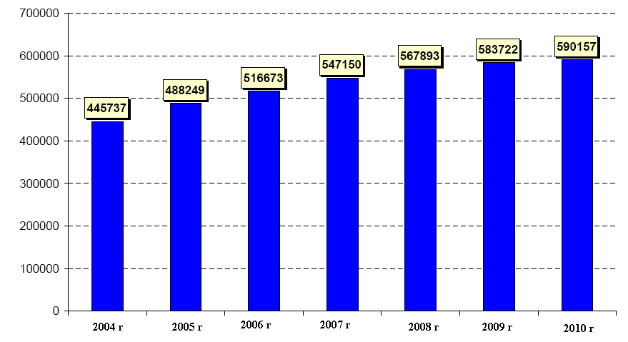

# Рисунок 2.1. Динамика количества некоммерческих организаций РФ (по данным Росстата)

По правовому статусу основное место в структуре некоммерческих организаций в начале текущего десятилетия занимали учреждения (43,6%), на втором месте по численности - общественные и религиозные организации (27,7%), на третьем ― кооперативы (11,4%) (рисунок 2.2.).

# 

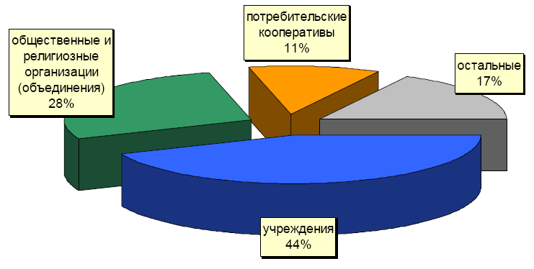

# Рисунок 2.2. Структура некоммерческого сектора Российской Федерации по состоянию на 2010 г. [25]

Среди остальных форм, которые в целом охватывают 17,3% в общей структуре некоммерческих организаций, примерно равные доли (по 4,2%) приходятся на фонды, а также садоводческие и огороднические товарищества, далее идут некоммерческие партнерства, ассоциации и союзы.

Некоммерческие организации отличается довольно большим разнообразием с точки зрения сфер и видов деятельности (рисунок 2.3.).

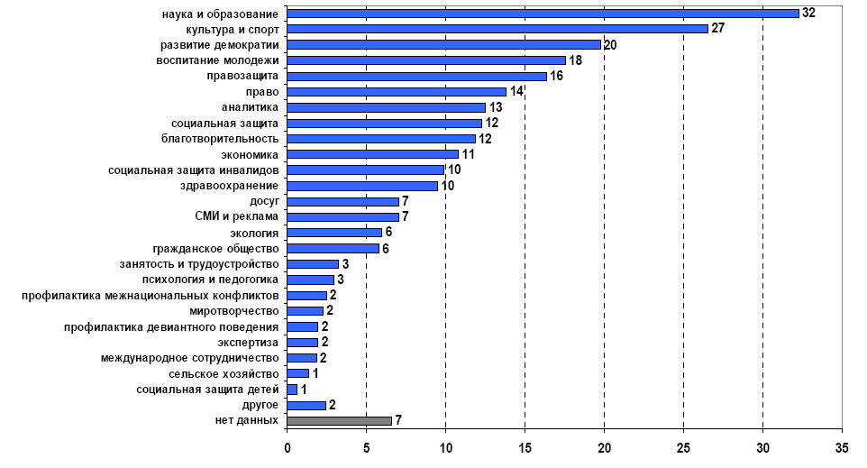

Рисунок 2.3. Сферы деятельности некоммерческих организаций Российской Федерации[26]

Вместе с тем можно выделить такие сферы деятельности, в которых активность некоммерческих организаций проявляется наиболее часто. Прежде всего, следует отметить сферу образования и науки – работу в этой сфере ведут 32% декларировавших свою деятельность в 2010 г. организаций.

Вторая по степени привлекательности для третьего сектора сфера – культура и спорт, в ней сегодня действуют 27% российских некоммерческих организаций.

# Обращает на себя внимание высокая активность некоммерческих организаций по «содействию развитию демократии». В качестве основной эта деятельность представлена в заявках каждой пятой обследованной организации (20%), в общем рейтинге основных сфер деятельности некоммерческих организаций она занимает третью строку. Помимо этого, 16% организаций концентрируют свои усилия в сфере «правозащиты», 14% - в правовой, еще 5% - собственно в сфере гражданского общества.

С точки зрения численности штатных сотрудников, российские некоммерческих организаций можно охарактеризовать скорее как малочисленные организации. Практически треть анализируемых организаций (29%) обходятся 1-3 постоянными сотрудниками, еще 30% некоммерческих организаций располагают штатом в 4-10 человек. Более многочисленные штаты имеют менее пятой части организаций (18%) (рисунок 2.4.).

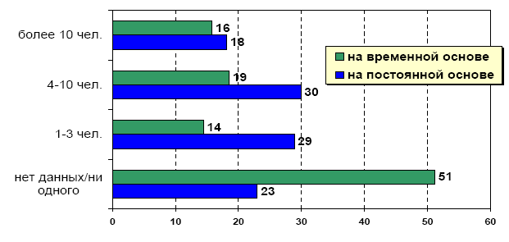

Рисунок 2.4. Распределение некоммерческих организаций по количеству занятых на постоянной и временной основе[27]

Судя по представленным организациями данным, занятость на временной основе некоммерческие организации практикуют реже; во всяком случае, большинство (51%) некоммерческих организаций не дали сведений о временных работниках.

В тех же организациях, где есть временные сотрудники, как правило, их число также не превышает 10-ти.

# 2.2. Экономические показатели деятельности

Состояние и финансирование некоммерческого сектора во многом определяет тот вклад, который он может внести в обеспечение социальной эффективности в стране.

Официальная статистика свидетельствует, что за период с 2008 г. по 2010 г. суммарные доходы некоммерческих организаций в Российской Федерации выросли в 3,5 раза (с 72 млрд. руб. до 255 млрд.руб.).

Согласно данным Росстата, основным источником доходовроссийских некоммерческих организаций являются различные взносы, пожертвования, безвозмездные поступления.

В 2010 году их доля составила 71,6% в общей сумме денежных поступлений организаций, причем на протяжении последних несколько лет она имеем выраженную тенденцию к росту. По сравнению с 2008 г. ее рост составил 8,3% (таблица 2.1.).

Таблица 2.1.

Динамика основных источников поступления денежных средств некоммерческих организаций[28]

|  |  |  |  |
| --- | --- | --- | --- |
| Показатели | 2008 | 2009 | 2010 |
| 1 | 2 | 3 | 4 |
| Членские, вступительные, добровольные взносы и пожертвования, безвозмездные поступления от вышестоящей организации, учредителей |  |  |  |

Продолжение таблицы 2.1.

|  |  |  |  |
| --- | --- | --- | --- |
| 1 | 2 | 3 | 4 |
| в том числе (в % от всех взносов, пожертвований и т.п.): | 63,3 | 68,9 | 71,6 |
| из-за границы | 10,1 | 8,1 | 5,0 |
| от населения | 8,3 | 21,4 | 25,2 |
| от вышестоящей организации |  | 31,3 | 7,5 |
| Поступления из бюджета и государственных внебюджетных фондов | 1,3 | 2,1 | 2,4 |
| Выручка от продажи товаров, продукции, работ, услуг | 10,6 | 7,7 | 4,7 |
| Выручка от реализации основных средств | 0,5 | 0,5 | 0,3 |
| Выручка от продажи акций, облигаций и др. ценных бумаг | 0,1 | 0,6 | 13,0 |
| Выручка от продажи прочего имущества | 0 | 0,7 | 0 |
| Доходы от долевого участия в деятельности других организаций | 0,2 | 0,6 | 0,1 |
| Доходы от сдачи основных средств в аренду | 0,3 | 1,1 | 0,4 |
| Проценты по вкладам | 0,1 | 0,2 | 0,2 |
| Дивиденды и проценты по ценным бумагам | 0,1 | 0,2 | 0 |
| Кредиты, займы | 2,9 | 2,2 | 1,1 |
| Авансы, полученные от покупателей и заказчиков | 0 | 0,2 | 1,6 |
| Прочие поступления | 20,7 | 15,1 | 4,5 |

Высокая доля безвозмездных пожертвований, образующих финансовую базу некоммерческих организаций, может говорить как о щедрости членов некоммерческих организаций и их благотворителей, так и о трудностях иного финансирования некоммерческих организаций. Данный факт может свидетельствовать о финансовой неустойчивости, нестабильности положения некоммерческих организаций в целом.

# Отметим, что роль взносов и пожертвований зарубежного происхождения в формировании бюджетов российских некоммерческих организаций постепенно снижается.

Еще один важный источник формирования самой большой статьи доходов некоммерческих организаций – безвозмездные поступления от вышестоящих организаций, учредителей, однако в 2010 году их вклад составил лишь 7,5%[29].

Весьма драматично складывается в последние годы роль такого источника доходов некоммерческих организаций как выручка от продажи товаров, продукции, работ, услуг. По сравнению с 2008 г. его доля в структуре денежных поступлений заметно снизилась (с 10,6 до 4,7%). Одновременно с этим наблюдается активная реструктуризация этой статьи доходов.

Активно растет доля выручки некоммерческих организаций от услуг в сфере здравоохранения, физической культуры и спорта (с 2,9% в 2008 г. до 9,3% в 2009 и 14,1% в 2010 г.). [30]

Доля выручки от услуг в сфере образования бурно росла до 2009 г., достигнув 39%, к настоящему времени ее роль заметно снизилась (до 15,5%). Наконец, услуги «по религиозной линии», напротив, демонстрируют тенденцию к росту своей доли (от 11,3% в 2008 г до 20,3% 2010 г.).

Анализ структуры доходов некоммерческих организаций, показывает, что наибольший вклад по объему вносят поступления от государственных и муниципальных организаций, причем их доля за последний год несколько возросла.

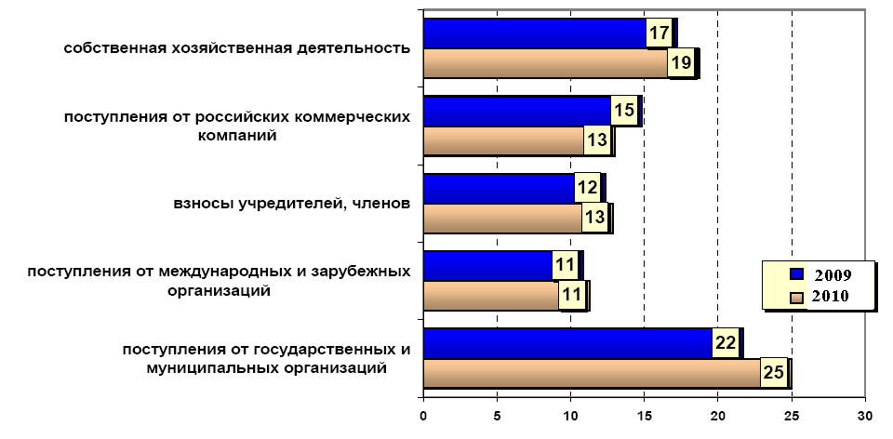

Рисунок 2.5. Структура доходов некоммерческих организаций,

2009-2010 гг.

Сравнительный анализ структуры доходов некоммерческих организаций в 2009 и в 2010 гг. показывает, что, в общем и целом, их структура сохраняется прежней, единственным изменением является некоторое увеличение доли поступлений от государственных и муниципальных организаций. Это позитивная тенденция, повышающая устойчивость финансового положения некоммерческих организаций (в странах Запада уровень государственной поддержки некоммерческих организаций значительно выше, так, в Бельгии он достигает 76%).

Отметим также, что в структуре данного источника равный вклад (по 10%) вносят поступления из федерального бюджета и из бюджета субъектов федерации, а муниципальные бюджеты пока меньше участвуют в финансировании некоммерческих организаций (6%).

Как и в прошлом году, более половины некоммерческих организаций обладает одним основным источником дохода, который дает более 50% доходов. Структура основных источников дохода также сохраняется практически без изменений (таблица 2.2.).

Таблица 2.2.

Основные источники доходов некоммерческих организаций (доля некоммерческих организаций, в которых данный источник доходов дает более половины всех доходов)[31]

|  |  |  |
| --- | --- | --- |
| Наименование | 2009 г | 2010 г |
| Государственный / муниципальный бюджет / бюджет субъекта Федерации | 14 | 18 |
| Собственная хозяйственная деятельность | 12 | 14 |
| Коммерческие организации | 9 | 8 |
| Членские взносы | 9 | 8 |
| Зарубежные организации | 8 | 8 |
| Трансферты от других российских некоммерческих организаций | нет данных | 4 |

По мнению руководителей некоммерческих организаций, важным условием дальнейшего развития «третьего сектора» является увеличение государственной поддержки: подавляющее большинство (88%) респондентов, представляющих некоммерческие организации, считают необходимым рост финансовой помощи со стороны государства; более половины представителей властных структур согласны с этой точкой зрения.

Динамика вклада некоммерческих организаций в ВВП за последние пять лет носит скорее негативный характер; и если в абсолютных цифрах этот показатель практически не изменился с 2007 года, то в относительных показателях – сократился более чем в два раза (рисунок 2.6).

# 

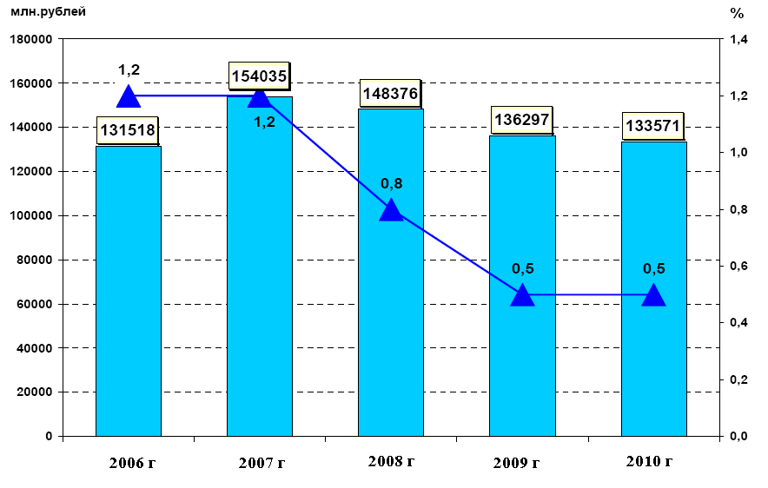

# Рисунок 2.6. Динамика доли некоммерческих организаций в ВВП, в абсолютном и относительном выражении

Следует сказать, что по данным государственной статистики, в 2007 г. объем некоммерческого сектора России составил 1,2% ВВП, и по данному показателю Россия занимала одно из последних мест в мире[32]. Судя по приведенной выше динамике, за последние годы положение только ухудшилось.

Данные об экономике российского третьего сектора свидетельствуют о том, что материальное положение некоммерческих организаций в целом остается слабым и не слишком устойчивым.

25-30% некоммерческих организаций существуют в условиях финансовой нестабильности и вынуждены направлять львиную долю своих усилий на решение проблем собственного выживания, в ущерб своей профильной деятельности.

Одной из причин такого положения является неразвитость хозяйственной деятельности некоммерческих организаций: лишь каждая пятая организация располагает доходами от реализации своих услуг или товаров, при этом доля некоммерческих организаций, для которых собственная деятельность дает более половины всех доходов, составляет всего 13%[33].

Сохраняется высокая зависимость некоммерческих организаций от государственной финансовой помощи: за 2010 год, поступления из государственного бюджета являются основным источником доходов некоммерческих организаций. С одной стороны, это позитивная тенденция, повышающая устойчивость материальной базы российских некоммерческих организаций, однако с другой стороны, приводит к формированию слоя некоммерческих организаций, тесно взаимодействующего с госструктурами и зависимого от них, но в то же время не предлагающего эффективные решения назревших социальных проблем и существующего вразрез с социальными ожиданиями населения.

# 2.3. Проблемы финансирования некоммерческих организаций в Российской Федерации

В современных условиях экономического развития Российской Федерации, деятельность некоммерческих организаций регламентируется рядом нормативно-правовых документов. Одним из основных является федеральный закон от 12 января 1996 г. 7-ФЗ «О некоммерческих организациях Российской Федерации»[34], а так же федеральный закон Российской Федерации от 30 декабря 2006 года 275-ФЗ «О порядке формирования и использования целевого капитала некоммерческих организаций»[35], согласно которым особому контролю подвергается финансирование некоммерческих организаций, особенно финансирование из иностранных источников.

При этом согласно законодательству, устанавливаются ограничения на создание филиалов зарубежных некоммерческих организаций в закрытых административно-территориальных образованиях, установлен запрет на финансирование некоммерческими организациями политических партий и кандидатов на выборах, а также на внесение некоммерческими организациями пожертвований в фонд референдума за счет определенных средств. Таковыми являются денежные средства либо иное имущество, полученные некоммерческими организациями, в частности, от иностранных государств, международных организаций, российских юридических лиц с иностранным участием, доля которого превышает 30%, юридических лиц с участием Российской Федерации, субъектов Российской Федерации или муниципальных образований, доля которого превышает 30%, от органов власти разных уровней[36].

Доля государственной поддержки в общем объеме финансирования некоммерческих организаций во многих странах очень даже существенна. Она выше в Западной Европе (76,5% доходов некоммерческих организаций в Бельгии и 59% в Нидерландах) и ниже в США (около 30%), где некоммерческие организации традиционно больше занимаются предпринимательской деятельностью. В странах Восточной и Центральной Европы данный показатель колеблется на уровне 2040%. Доля государственной поддержки некоммерческих организаций в Российской Федерации беспрецедентно низка -1,2%, что и естественно, определяет низкую долю российских некоммерческих организаций в внутреннем валовом продукте по сравнению с другими странами[37].

В России муниципальные организации гарантированно финансируются за счет средств, получаемых в виде налогов, испытывая лишь косвенную зависимость от рынка. Некоммерческие организации зависят от факторов своего, специфического рынка и должны бороться за источники финансирования, пожертвования и клиентов, часто конкурируя в этой борьбе с другими некоммерческими организациями[38]. Они могут получать финансирование из разнообразных источников: от клиентов, федеральных и местных органов власти в виде вступительных взносов, пожертвований, а также от клиентов в форме оплаты предоставляемых услуг.

В финансировании некоммерческих организаций существуют как минимум две основные проблемы[39]:

* тенденция к снижению роли такого финансового источника, как пожертвования;
* трудности взаимоотношений с органами государственной власти, возникающие в связи с отсутствием государственной политики финансовой помощи некоммерческим организациям.

На наш взгляд, через некоммерческие организации осуществляется многообразная деятельность по производству и распределению общественных благ в области социальной поддержки населения, культуры, образования, защиты окружающей среды и т.п.

Проблемы, определяющие низкий уровень государственного финансирования некоммерческих организаций, по нашему мнению, носят комплексный характер, и особое значение имеют такие как:

* отсутствие целенаправленной государственной политики, определяющей стратегию, приоритеты и условия государственного финансирования;
* недостаточное правовое обеспечение деятельности некоммерческих организаций, отсутствие адекватной правовой базы деятельности фондов, а также несовершенство налогового законодательства, регулирующего деятельность некоммерческих организаций;
* недостаток политической воли, и недостаточный профессионализм государственных и муниципальных служащих, который препятствует, в частности, развитию системы конкурсного размещения социального заказа;
* отсутствие инфраструктуры в виде отечественных государственных фондов, а также и системы специализированного образования и повышения квалификации.

К главным факторам, оказывающим наибольшее влияние, на финансовую деятельность некоммерческих организаций относятся следующее:

* политическая деятельность федеральных, региональных и местных органов власти, законодательное регулирование деятельности некоммерческих организаций в РФ, налоговая политика (среди политико-правовых факторов);
* уровень и качество жизни населения, социальная дифференциация населения, традиции, обычаи, привычки и социальная активность населения (среди социокультурных);
* официальный прожиточный минимум, уровень конкуренции, развитость рыночной инфраструктуры и направления инвестиционной политики (среди экономических факторов);
* компьютерная грамотность, возможность подключения к ин интернету и другим средствам связи, уровень развития соответствующей техники и технологии (среди технико-технологических факторов).

Как и любая проблема, финансирование некоммерческих организаций в Российской Федерации требует определения путей их решения. По нашему мнению это возможно через[40]:

* оплату за оказание услуг, ответственность за предоставление которых несет государство или местное самоуправление;
* более приемлемые формы государственного финансирования в тех случаях, когда отсутствуют стандартизированные способы решения социальной проблемы или есть необходимость стимулировать инновации;
* субсидирование деятельности некоммерческих организаций в целом, не связанное с конкретными проектами, используется на покрытие текущих расходов;
* специальные государственные программы развития инфраструктуры данного сектора по аналогии с развитием инфраструктуры малого бизнеса;
* специальные программы развития инфраструктуры взаимодействия государства и общества в процессе принятия и реализации решений.

На наш взгляд, помимо прямого финансирования, можно применять финансирование непосредственно через бюджетные программы, либо через специально созданные государственные фонды. Если первый механизм известен в России, то второй практически не применяется.

Целесообразна также дальнейшая разработка Федерального закона «О фондах», в котором будут определены виды фондов, включая фонды с различной долей государственного участия, а так же различные формы государственно-частных партнерств.

В процессе становления современной рыночной экономики, государству принадлежит особая роль, заключающаяся в ее социальной ориентированности. В основе модели социальной рыночной экономики лежит принцип соблюдения социальной справедливости при неуклонном повышении экономической эффективности.

Решение таких задач вне государственного воздействия на экономику, по-нашему мнению, не реально. Таким образом, достижение основной цели рынка-экономического роста, без государственного регулирования экономики не представляется возможным.

На основе выше перечисленного можно сделать вывод о том, что долгосрочные конечные результаты роста государственной поддержки некоммерческого сектора обеспечат более активное привлечение некоммерческих организаций к оказанию социально значимых услуг, что повлечет за собой рост эффективности бюджетных ассигнований, позволит внести вклад в формирование рынка социально значимых услуг.

Так же инвестиции в некоммерческий сектор благоприятно скажутся на экономическом росте в целом, поскольку это, как уже отмечалось, достаточно эффективная и инновационная часть рынка экономики услуг с темпами роста, опережающими темпы роста внутреннего валового продукта в целом.

Таким образом, деятельность некоммерческих организаций способствует социальной стабильности, достижению нового качества жизни общества, развитию инновационных технологий, сохранению и приумножению образовательного, научного, духовного потенциала общества, реализации профессиональных, общественных, любительских настроений населения, защите прав потребителей, экологической безопасности

# Глава 3. Разработка мероприятий, направленных на развитие некоммерческих организаций Российской Федерации

# на период 2011-2015 гг.

В России, как и в других странах, происходят изменения социально-экономической ситуации, связанные с переходом страны на новый уровень функционирования в последствиях мирового финансового кризиса. Происходящие изменения диктуют иной подход государства к осуществлению социальной политики. Многие функции по реализации социальной политики переходят от государства к так называемым институтам гражданского общества.

Формирование социальной политики государства (впрочем как и отдельно взятого региона) все более и более перекладывается на плечи общества. Именно общество на данном этапе развития государства влияет на процесс формирования кадрового состава государственной власти (через институт выборов), именно общество диктует основные параметры социально-экономического развития (через лоббирование своих интересов на уровне представительных органов власти). Вместе с тем, общество – это не стихийная масса людей, населяющих данную территорию. Общество структурировано, в нем заложена система сдержек и противовесов, помогающих (а иногда и мешающих) поступательному развитию государства как социального института. От того, каким будет общество, напрямую зависит направление и темпы социально-экономического развития государства.

На данный момент, сложились три основных сектора общества, имеющих четко выраженные функции и уровни компетенций:

* Сектор государства (совокупность государственных органов) – принимает решения по ключевым вопросам развития страны, разрабатывает правила и нормы поведения для других секторов, контролирует их соблюдение.
* Бизнес (совокупность организаций, ориентированных на извлечение прибыли, экономический эффект) – управляет ресурсной базой страны, обеспечивает прирост и распределение ресурсов между людьми по правилам, определяемым государством.
* Некоммерческий сектор (совокупность социально-активных граждан и создаваемых из их числа организаций, проявляющих свои инициативы в различных сферах жизнедеятельности государства) – осуществляет процесс самореализации граждан, защищает граждан от отрицательных побочных эффектов деятельности государственных органов и бизнеса, инициирует процесс структурных изменений общества исходя из интересов граждан, является кадровой базой для бизнеса и государственных органов.

Роль и значение некоммерческого сектора как связующего звена между гражданами и государством за рубежом давно признаны, и активно используются для решения многих экономических и социальных проблем общества, во многих странах им оказывается всесторонняя поддержка.

На развитие третьего сектора в России повлияли многие факторы, в том числе такие, как усиление дифференциации домохозяйств по доходам и целям, сохранение сильного влияния государственной власти, традиции и обычаи страны и т. д. В результате в настоящее время для структур третьего сектора характерны разобщенность, малочисленность, финансовые трудности, неравномерность развития в разных регионах страны, слабая информированность общества об их деятельности и, как результат, относительно низкая активность. Доля некоммерческих организаций в ВВП снизилась с 1,2% в 2004 г. до 0,5 % в 2010 г[41].

Российское государство еще не осознало, что не только бизнес, но и некоммерческие организации могут способствовать возрастанию потенциала государства.

Некоммерческий сектор бурно развивается в России последние 15 лет, занимая пустующие ниши общественного устройства и все более влияя на процессы принятия важных решений. Опыт других стран показывает, что именно некоммерческий сектор (в западной терминологии - неправительственный), структурированный в виде сетей некоммерческих (неправительственных) организаций является самой эффективной основой реализации социальной политики государства. Именно этот сектор является хранителем таких базовых ценностей западного общества как демократия, права человека, приоритет интересов личности над интересами государства и пр.

Особенностью некоммерческого сектора является то, что он связан непосредственно с рядовыми людьми и является наиболее компетентным выразителем их интересов. Любые интересы людей выражаются в проявлении инициативы по изменению какой-либо неустраивающей их ситуации. Рядовым гражданам по отдельности достаточно сложно проявлять свою инициативу и добиваться ее реализации в силу отсутствия ресурсов и полномочий для подобных действий. Государственное устройство позволяет реализовывать инициативы не отдельным гражданам, а их объединениям. Граждане (и лица без гражданства) вправе объединяться и создавать специализированные организации по решению насущных проблем, в том числе и создавая организации с правами юридического лица.

В условиях развития современного Российского общества именно некоммерческие организации, зарегистрированные в установленном порядке являются официальным выразителем подавляющего большинства гражданских инициатив. В дальнейшем, количество работающих некоммерческих организаций и уровень их развитости будут определять ключевые направления развития государства.

Если в данный момент не прилагать достаточно усилий к развитию отношений в некоммерческом секторе, то через несколько лет Российская Федерация безнадежно отстанет по уровню общественных отношений, станут тормозиться экономические процессы, будет практически отсутствовать естественный механизм ротации кадров, отсутствие социальных инициатив приведет к дефициту инициатив в политической и экономической сферах.

Местное руководство не в состоянии будет справиться с кризисом, его придется преодолевать с помощью очень большой кадровой, финансовой, технологической помощью со стороны более динамично развивающихся соседей и федерального центра, что приведет к определенной потерей самостоятельности области. Отчасти, многие элементы этих явлений можно видеть уже сейчас. В дальнейшем, без осознанного стимулирования гражданской инициативы на территории страны, кризис будет разрастаться.

Новые действия, направленные на совершенствование функционирования и финансирования некоммерческих организаций в России должны быть основаны на опыте работы многих зарубежных некоммерческих и бюджетных организаций, а также богатыми положениями теоретической базы исследователей и ученых, работающих с этой темой.

Некоммерческий сектор только тогда сможет реально участвовать в формировании и реализации государственной социальной политики, когда многие представители этого сектора будут иметь знания, навыки и возможности по решению проблем рядовых граждан. Еще проще это можно сформулировать так: когда граждане научатся сами решать свои проблемы и начнут это делать[42].

Вся проблема заключается не в отсутствии самих гражданских инициатив со стороны рядовых людей, а в создании разумных механизмов институализации этих инициатив, встраивании этих механизмов в процесс принятия решений на уровне органов государственной власти. Основываясь на опыте успешных зарубежных организаций, можно выделить основные условия, при которых подобные механизмы будут складываться не разрушая целостность государственной системы.

Во-первых, это развитое единое децентрализованное информационное поле гражданских инициатив, построенное по сетевому принципу. Любая информация о действующей инициативе, попадая в условия, в которых может быть легко доступна рядовым гражданам, вольно или невольно становится объектом оценок с точки зрения нужности, полезности, актуальности[43].

В зависимости от взвешенности, продуманности и проработанности, общество или дает возможность реализовывать такую инициативу, или нет. Причем по общим законам коммуникации, обратную связь такая инициатива получает от лидеров общественного мнения, т.е. специалистов, работающих с этой проблематикой или со смежной.

В процессе обсуждения инициатива может претерпеть значительные изменения, что принесет инициаторам колоссальные ресурсы для реализации. Общество, воспринимая информацию об инициативе структурируется по уровням вовлеченности в обсуждаемую проблему, структуризация приводит к более четкому позиционированию каждого члена этого общества по различным сферам жизнедеятельности, а это прибавляет ресурсы и другим инициативам, в том числе и государственным.

Конкретные специалисты, задействованные в процессе общественных отношений, получают «кейсы» (наглядные примеры из опыта других организаций), что приводит к большей степени компетентности этих специалистов. Информационное поле должно быть децентрализованным, т.к. свободный оборот информации невозможен в централизованных структурах.

Одно из самых недорогих и эффективных решений по децентрализации структуры распространения информации – построение ее по сетевому принципу, где каждая ячейка одной сети является также равноправной ячейкой другой сети, а имеющаяся информация при невозможности пройти один фильтр с легкостью проходит через другой, и становится достоянием сразу нескольких сетей, гарантированно доходя до конечного адресата. Принципом сетевого решения также обеспечивается процесс снижения сетевого шума и распределения меры ответственности каждого члена сети.

Во-вторых, это форсированное обучение специалистов как некоммерческих операций, так и представителей органов власти и бизнеса основным технологиям, принципам взаимодействия друг с другом.

Основа обучающих программ – программно-целевой подход в деятельности организаций, работающих с гражданскими инициативами.

Программно-целевой подход достаточно хорошо изучен, широко применяется для достижения бизнес-организациями своих целей (достижения экономического эффекта)[44]. Точно эти же принципы лежат и в достижении другими некоммерческими организациями своих целей – решении проблем рядового человека. Небольшие тонкости и конкретизации, применительно к объектам воздействия вполне допустимы, хотя основной алгоритм сохраняет свою актуальность.

Прежде всего – это постановка проблемы, формулирование целей и задач, анализ ресурсов, выработка плана действий, мониторинг и оценка эффективности. Зачастую, некоммерческим организациям легче найти общий язык с представителями бизнеса, чем с представителями органов власти именно из-за родственности подходов в достижении стоящих перед организацией целей[45].

В-третьих – институционализация гражданских инициатив и обеспечение государством возможностей самостоятельного поиска ресурсной базы для реализации инициатив. Под этим условием понимается делегирование некоторых полномочий государства, оставшихся со времен Советского Союза носителям гражданских инициатив и закрепление этого процесса возможностью обеспечить выполнение данных полномочий привлекаемыми ресурсами (ресурсами как государственными, так и негосударственными) [46].

Для осуществления данного условия необходима четкая внятно озвученная позиция представителей органов государственной власти и соответствующие изменения нормативной базы, касающейся участия граждан (объединений граждан) в процессе осуществления государственной политики.

Федеральной властью (в том числе и в Российском законодательстве) ключевые положения подобных изменений сформулированы, только немногие регионы пытаются самостоятельно детализировать эти положения для повсеместного применения в решении проблем своих территорий. Любые предложения общественности по существующей сейчас схеме рассматриваются единолично представителями профильных органов власти, которые делают свое субъективное суждение о необходимости рассмотрения этих предложений[47].

Отсутствует механизм комплексного коллегиального рассмотрения предложений общественности, что в свою очередь культивирует традицию рассмотрения вопроса исходя не из ожидаемого конечного результата, а из вкусовых и стилевых предпочтений чиновника, призванного дать первичную оценку данной инициативе.

Подобная система может некоторое время функционировать при условии, что у чиновников, ответственных за принятие решений высокий уровень компетентности, позволяющий не только обладать большой базой знаний и опытом, но и быть в курсе быстро изменяющейся обстановки. По сути, чиновник должен в этой системе быть высококлассным экспертом и еще исполнять административные функции по осуществлению непосредственных государственных полномочий[48].

Такая система крайне неустойчива, т.к. любые политико-экономические колебания общества вымывают высококлассных специалистов из государственных органов, а процесс воспитания и обучения новых занимает очень продолжительное время. Самый разумный выход из этой ситуации – делегировать часть полномочий (именно в той части, которая касается реализации нестандартных инициатив) собственно тем, кто является носителем этих инициатив, оставляя за государственными служащими возможность нормативно задавать рамки процесса и следить за правильностью и достоверностью исполнения принятых на себя обязательств.

Самый первый шаг на этом пути – открытое конкурсное финансирование независимых инициатив в социальной сфере, технология социального заказа.

Также очень актуальны изменения нормативной базы, связанные со стимулированием социальной ответственности бизнеса (варианты, когда бизнес по своей инициативе и за свой счет берется решать социальные проблемы территории, пока никак и никем не стимулируются (выборочные дружеские отношения конкретных чиновников и конкретных бизнесменов не в счет).

Именно при наличии этих трех условий можно говорить о формировании в стране механизмов межсекторного взаимодействия, при которых гражданские инициативы смогут привлечь новые интеллектуальные, финансовые и административные ресурсы.

Кроме того, необходимо рассмотреть вопрос о введении специального налогового режима для некоммерческих организаций, осуществляющих благотворительную деятельность. Поправки, которые необходимо внести в налоговое законодательство в целях учета специфики механизма некоммерческого хозяйствования и стимулирования развития коммерческого сектора экономики России, представлены в таблице 3.1.

Таблица 3.1.

Предложения по совершенствованию налогообложения некоммерческих организаций[49]

|  |  |  |
| --- | --- | --- |
| Вид налога | Действующее налоговое законодательство | Предложения по  изменению |
| 1 | 2 | 3 |
| Налог на прибыль | При формировании налогооблагаемой базы не учитываются целевые поступления в случае их расходования на уставную деятельность. Направления благотворительной деятельности должны быть предусмотрены действующим уставом  некоммерческой организации | Освобождение от  налогообложения всех  поступлений  некоммерческой  организации. |
| Налог на имущество | Гл. 30 Налогового Кодекса не содержит каких-либо льгот, осуществляющих благотворительную деятельность[50]. Однако при установлении налога законами субъекта Российской Федерации такая льгота может быть предусмотрена | Внести льготу по налогу на имущества для негосударственных некоммерческих организаций, осуществляющих благотворительную уставную деятельность |

Продолжение таблицы 3.1.

|  |  |  |
| --- | --- | --- |
| 1 | 2 | 3 |
| Налог на добавленную стоимость | Ст. 46 Налогового Кодекса установлена льгота для организаций, осуществляющих благотворительную деятельность[51]. От НДС освобождается передача товаров на территории России, осуществляемая безвозмездно, в рамках благотворительной деятельности | Предусмотреть аналогичную льготу для коммерческих организаций, передающих товары и услуги в пользу благотворительных организаций |

Общество быстро изменяется, соотношения между «вкладами» этих трех условий тоже. Другими словами, можно заметить такую особенность: недостаток выполнения одного условия может частично компенсироваться бурными темпами реализации другого, однако только равномерное согласованное выполнение всех трех является наиболее оптимальной схемой развития общественных отношений, способное принести реальную пользу в развитии страны.

**Целью дальнейших совершенствований финансирования некоммерческих предприятий должно быть создание** условий, основанных на инициативах самого населения, при которых система взаимоотношений инициаторов гражданских инициатив, государственных органов и бизнеса позволит оптимизировать процесс принятия решений в сфере социальной политики.

Реализация данных мероприятий, приведет к тому, что в Российской Федерации сложится система взаимодействия гражданских инициатив и органов власти, при которой организованные формы проявления гражданских инициатив будут иметь существенное позитивное влияние на жизнь рядовых граждан.

Таким образом, чтобы добиться максимально возможных результатов совершенствования финансовых проблем некоммерческих организаций, следует ориентироваться на эффективное практическое обеспечение следующих условий:

* развития гражданского общества;
* расширения роли и значения некоммерческих организаций;
* повышения открытости органов государственной власти и местного самоуправлении;
* использования широкого перечня возможных механизмов межсекторного взаимодействия.

Некоммерческие организации, в свою очередь, должны контролировать удовлетворение социальных и духовных потребностей (выявление конкретных и наиболее насущных потребностей, определение слабозащищенных групп населения и оказание им помощи, стимулирование инициативы на местах и вовлечение всех граждан в общественную деятельность, развитие и использование творческого потенциала всех групп населения).

# Заключение

# Некоммерческие организации представляют собой инициативные, самодеятельные, самоуправляемые, обладающие определенной структурной устойчивостью группы людей, добровольно объединившихся для достижения общих целей и реализации общих интересов.

Некоммерческие организации отличаются от частных фирм отсутствием собственников и условием нераспределения прибыли. Данная особенность лишает некоммерческие организации естественного критерия эффективности, вытекающего из цели таких организаций, и значительно осложняет анализ эффективности некоммерческих организаций.

Некоммерческие организации создаются в ответ на насущную общественную потребность. Цель деятельности некоммерческих организаций как института гражданского общества, состоящая в мобилизации гражданских инициатив для решения актуальных социальных проблем и управления общественным процессом, определяет их социальные функции, а также формы, методы и инструменты социальной деятельности. Характеристиками некоммерческих организаций как института гражданского общества выступают их признаки, многообразие организационно-правовых форм.

# Сформировав за период своего становления определенный круг реципиентов своих социальных услуг, некоммерческие организации выходят на качественно новую стадию развития, предполагающую расширение их социальной деятельности, привлечение к ней широких масс населения, взаимодействие с органами власти и бизнесом, что позволяет рассматривать их как полноправного субъекта социальной сферы, активного участника социального партнерства. Эта стадия является промежуточной между стадией становления гражданского сектора и стадией развитого гражданского общества, предполагающей равноправное участие некоммерческих организаций как представителей интересов населения в формировании социальной политики государства. Однако, и по сей день факт существования в России множества активно действующих некоммерческих организаций сочетается со слабостью их общественного влияния, неразвитостью практически–деятельных и информационных связей с основной массой граждан и рядом других факторов, тормозящих развитие третьего сектора.

К главным факторам, оказывающим наибольшее влияние, на финансовую деятельность некоммерческих организаций относятся следующее:

* политическая деятельность федеральных, региональных и местных органов власти, законодательное регулирование деятельности некоммерческих организаций в РФ, налоговая политика (среди политико-правовых факторов);
* уровень и качество жизни населения, социальная дифференциация населения, традиции, обычаи, привычки и социальная активность населения (среди социокультурных);
* официальный прожиточный минимум, уровень конкуренции, развитость рыночной инфраструктуры и направления инвестиционной политики (среди экономических факторов);
* компьютерная грамотность, возможность подключения к ин интернету и другим средствам связи, уровень развития соответствующей техники и технологии (среди технико-технологических факторов).

**Целью дальнейших совершенствований финансирования некоммерческих предприятий должно быть создание** условий, основанных на инициативах самого населения, при которых система взаимоотношений инициаторов гражданских инициатив, государственных органов и бизнеса позволит оптимизировать процесс принятия решений в сфере социальной политики.

Как и любая проблема, финансирование некоммерческих организаций в Российской Федерации требует определения путей их решения. По нашему мнению это возможно через:

* оплату за оказание услуг, ответственность за предоставление которых несет государство или местное самоуправление;
* более приемлемые формы государственного финансирования в тех случаях, когда отсутствуют стандартизированные способы решения социальной проблемы или есть необходимость стимулировать инновации;
* субсидирование деятельности некоммерческих организаций в целом, не связанное с конкретными проектами, используется на покрытие текущих расходов;
* специальные государственные программы развития инфраструктуры данного сектора по аналогии с развитием инфраструктуры малого бизнеса;
* специальные программы развития инфраструктуры взаимодействия государства и общества в процессе принятия и реализации решений.

Для создания оптимальных условий для деятельности некоммерческих организаций в рамках осуществления бюджетной реформы необходимо:

* упорядочить систему финансового обеспечения некоммерческих организаций;
* создать благоприятные налоговые условия и систему льгот для функционирования некоммерческих организаций исходя из учета значимости деятельности, проводимой ими;
* шире использовать возможности софинансирования при решении социальных проблем;
* обеспечить возможности развития межсекторного социального партнерства с государством и бизнесом.

Реализация данных мероприятий, приведет к тому, что в Российской Федерации сложится система взаимодействия гражданских инициатив и органов власти, при которой организованные формы проявления гражданских инициатив будут иметь существенное позитивное влияние на жизнь рядовых граждан.

# Список используемой литературы

# 

# Конституция Российской Федерации от 25 декабря 1993 года, с изменениями от 30 декабря 2008 года // Собрание законодательства РФ, 26.01.2009, N 4, ст. 445,

# Гражданский Кодекс Российской Федерации от 18.12.2006 N 230-ФЗ (принят ГД ФС РФ 24.11.2006, ред. от 04.10.2010)

# Налоговый Кодекс Российской Федерации от 5.08.2000 года N 117-ФЗ с изм. и доп. от 29.11.2010 N 313-ФЗ

# Федеральный закон «О некоммерческих организациях» от 12.01.1996 N 7-ФЗ с изм. и доп. от 24.07.2008 [N 161-ФЗ](http://www.consultant.ru/online/base/?req=doc;base=LAW;n=108633;dst=100019) // <http://www.consultant.ru>

# Федеральный закон «О порядке формирования и использования целевого капитала некоммерческих организациях» от 30.12.2006 г. N 275-ФЗ (в ред. Федерального [закона](http://www.consultant.ru/online/base/?req=doc;base=LAW;n=108690;dst=100708) от 25.11.2009 N 281-ФЗ)

# Андреев С. Н. Маркетинг некоммерческих субъектов. - М.: Финпресс, 2002. - 320 с.

# Афанасьева Е.Г. Деятельность некоммерческих организаций. - М.: Проспект, 2008. – 412 с.

# Базаркина О.В. Особенности трансформационного этапа развития российской экономики // Качество. Инновации. Образование. – 2009. - № 8 (39). – 20 с.

# Бушев А.Ю. Деятельность некоммерческих организаций. - М.: ЮНИТИ, 2008. – 489 с.

# Быстряков А.Я. Зарубежный опыт вовлечения третьего сектора экономики в реализацию задач социально-экономической политика государства // Современная экономическая теория и реформирование экономики России. Т.3. РУДН. - М.: Экономика. - 2009. – 120 с.

# Грязнова А.Г. Финансы. Учебное пособие - М.: ЮНИТИ, 2007. – 609 с.

# Гутман Г.В. К вопросу о содержании и особенностях модернизации экономики России // Вестник ИНЖЭКОНА. Серия Экономика. – 2010. - № 12. – 30 с.

# Дигилина О.Б. Возможности финансирования некоммерческих организаций // Информационно-аналитический вестник. - М. - 2011 - № 1. – 40 с.

# Дигилина О.Б. К вопросу об оценке эффективности межсекторного партнерства // Стратегическое управление: сценарии развития региона. – Владимир. - 2009. – 25 с.

# Доклад центра развития демократии и прав человека «О состоянии некоммерческого сектора в России и его вкладе в социально - экономическое развитие страны», 2010 г.

# Друкер Ф.П. Менеджмент в некоммерческой организации: принципы и практика: пер. с англ. М.: ООО “И.Д. Вильямс”, 2007 г. – 400 с.

# Жуковская И.Ф. Проблемы развития территориальных социально-экономических подсистем. – Владимир. - № 4 - 2010. – 50 с.

# Звягинцева О.П. Гражданское общество: подходы к пониманию сущности // Бизнес и развитие региона. – Владимир. - 2008. – 20 с.

# Корецкая Л.К. Процессы трансформации российской экономики в условиях реформ. Монография. 2010 г. 20 с.

# Корпоративное право.  Под ред. Шиткиной И.С. М.: Волтерс Клувер, 2008. — 648 с.

# Кретинин В.А. Роль некоммерческого сектора в формировании человеческого капитала // Труд и социальные отношения. - 2009. - № 1., 50 с.

# Кудрявцева, Г.А. Предпринимательская деятельность некоммерческих организаций: проблемы правоприменения: правоприменительная практика // Юридический мир - 2010. - №3 - С. 58-59

# Кузнецов В.В. Отношения собственности в публично-властной сфере и гражданском обществе.- М.: ООО «ИВЦ «Маркетинг», 2009. – 13 с.

# Лапуста М.Г. Финансы. - М.: ИНФРА-М, 2006. – 345 с.

# М. Бьянки. Виды и условия развития некоммерческих организаций. Препринт. – СПб.: Изд-во СПбГУЭФ, 2008 – 70 с.

# Макаренко О. Фонды как финансовые институты // Меценат. Интернет-журнал. 2010. № 2., 60 с.

# Макарова О.А. Финансы предприятий. Учебное пособие - М.: ЮНИТИ, 2007. – 354 с.

# Маккальская М. Л., Пирожкова Н.А. Некоммерческие организации в России: Создание, права, налоги, учет, отчетность. ― М.: Изд. «Дело и Сервис», 2009. – 309 с.

# Мишина Л.А. Основы бизнеса. Шпаргалка.  М.: Окей-книга, 2010. - 300 с.

# Омарова Т.Д., Современные тенденции развития бизнеса и их российские особенности // Микроэкономика. – 2010. - № 5. – 30 с.

# Результаты международного исследования стратегий и управления некоммерческими структурами / М. А. Кувшинова, Л. Тампьери, И. В. Герц // Некоммерческие организации в России, № 1 – 2011 г., 40 с.

# Саблин Е.Ц. Стратегическое управление развитием некоммерческих организаций. Препринт. – СПб.: Изд-во «Нестор», 2007 –60 с.

# Скамай Л.Г. Экономика предприятий. Учебное пособие - М.: ИНФРА-М, 2006. – 482 с.

# Соколов А. Государственная политика и перспективы развития некоммерческого сектора // Финансы России, 2010. № 3. 45 с.

# Столбов А.Н. Экономика предприятий. Учебное пособие, М.: ЮНИТИ, 2007. – 352 с.

# Стоун М.М., Катчер - Герченфилд С. Измерение влияния некоммерческого сектора // Финансы государства, 2010, № 12, 60 с.

# Тесленко И.Б. Становление и развитие эффективного механизма партнерства секторов российской экономики как условие ее модернизации. - Владимир, 2009 г, 30 с.

# Уткин Р.В. Организационно-правовые формы и виды некоммерческих организаций // Бюл. Министерства юстиции РФ, №5, 2009, 20 с.

# Чеснова О.А. Роль некоммерческих организаций в системе социального партнерства // В сб. научных трудов «Проблемы управления развитием социально-экономических систем». – Выпуск 10. - СПб.: Изд-во СПбГУКиТ, 2009. – 200 с.

# Шиткина И.С. Предпринимательская деятельность некоммерческих организаций // Гражданин и право - 2010 - №4 - С. 62

# Шуляк П.Н. Финансы предприятия. Учебное пособие - М.: ИТК «Дашков и Ко», 2007. – 301 с.

# Юрьева Т.В. Некоммерческие организации: экономика и управление: Учебное пособие. — М.: Русская Деловая Литература, 2007. – 289 с.

# Приложение 1

# Таблица 1.1.

# Характеристики организационно-правовых форм

# некоммерческих организаций

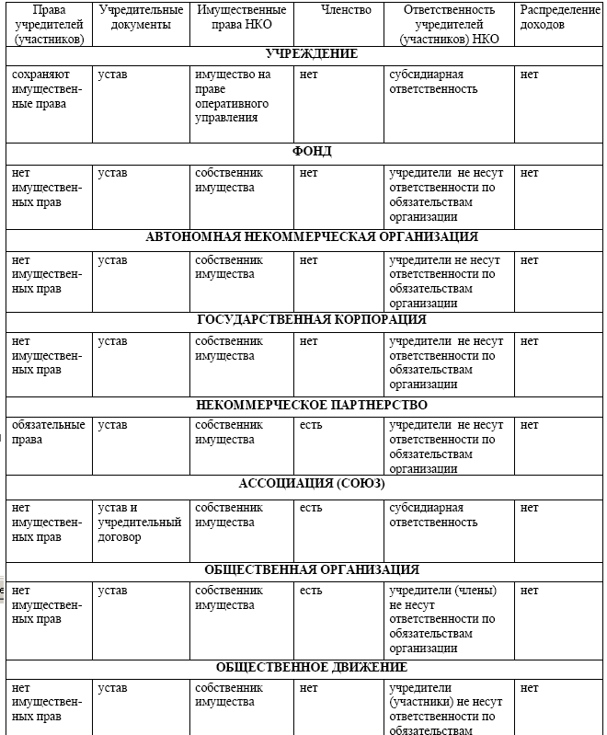

1. # Маккальская М. Л., Пирожкова Н.А. Некоммерческие организации в России: Создание, права, налоги, учет, отчетность. ― М.: Изд. «Дело и Сервис», 2009. – с. 30

  
2. # Уткин Р.В. Организационно-правовые формы и виды некоммерческих организаций // Бюл. Министерства юстиции РФ, №5, 2009, с. 12

  
3. # Мишина Л.А. Основы бизнеса. Шпаргалка.  М.: Окей-книга, 2010. с. 30

  
4. # Кудрявцева, Г.А. Предпринимательская деятельность некоммерческих организаций: проблемы правоприменения: правоприменительная практика // Юридический мир - 2010. - №3 - С. 58-59

  
5. # Шиткина И.С. Предпринимательская деятельность некоммерческих организаций // Гражданин и право - 2010 - №4 - С. 62

  
6. # Маккальская М. Л., Пирожкова Н.А. Некоммерческие организации в России: Создание, права, налоги, учет, отчетность. ― М.: Изд. «Дело и Сервис», 2009. – с.39

  
7. # Уткин Р.В. Организационно-правовые формы и виды некоммерческих организаций // Бюл. Министерства юстиции РФ, №5, 2009, с. 15

  
8. # Юрьева Т.В. Некоммерческие организации: экономика и управление: Учебное пособие. — М.: Русская Деловая Литература, 2007. – с. 89

  
9. # Юрьева Т.В. Некоммерческие организации: экономика и управление: Учебное пособие. — М.: Русская Деловая Литература, 2007. – с. 90

  
10. # Афанасьева Е.Г. Деятельность некоммерческих организаций. - М.: Проспект, 2008. – с. 12

   
11. # Лапуста М.Г. Финансы. - М.: ИНФРА-М, 2006. – с. 45

   
12. # Гражданский кодекс Российской Федерации от 18.12.2006 N 230-ФЗ (принят ГД ФС РФ 24.11.2006, ред. от 04.10.2010)

   
13. # Бушев А.Ю. Деятельность некоммерческих организаций. - М.: ЮНИТИ, 2008. – с. 92

   
14. Уткин Р.В. Организационно-правовые формы и виды некоммерческих организаций // Бюл. Министерства юстиции РФ, №5, 2009, с. 16
15. Юрьева Т.В. Некоммерческие организации: экономика и управление: Учебное пособие. — М.: Русская Деловая Литература, 2007. – с. 112
16. Бушев А.Ю. Деятельность некоммерческих организаций. - М.: ЮНИТИ, 2008. – с. 48
17. Уткин Р.В. Организационно-правовые формы и виды некоммерческих организаций // Бюл. Министерства юстиции РФ, №5, 2009, с. 13
18. Афанасьева Е.Г. Деятельность некоммерческих организаций. - М.: Проспект, 2008. – с. 41
19. Уткин Р.В. Организационно-правовые формы и виды некоммерческих организаций // Бюл. Министерства юстиции РФ, №5, 2009, с. 15
20. Бушев А.Ю. Деятельность некоммерческих организаций. - М.: ЮНИТИ, 2008. – с. 50
21. Уткин Р.В. Организационно-правовые формы и виды некоммерческих организаций // Бюл. Министерства юстиции РФ, №5, 2009, с. 17
22. Уткин Р.В. Организационно-правовые формы и виды некоммерческих организаций // Бюл. Министерства юстиции РФ, №5, 2009, с. 2
23. # Налоговый Кодекс Российской Федерации от 5.08.2000 года N 117-ФЗ с изм. и доп. от 29.11.2010 N 313-ФЗ

   
24. проанализировано автором по данным Росстата
25. [www.gks.ru](http://www.gks.ru) – официальный сайт Ростата РФ
26. [www.gks.ru](http://www.gks.ru) – официальный сайт Ростата РФ
27. # Стоун М.М., Катчер - Герченфилд С. Измерение влияния некоммерческого сектора // Финансы государства, 2010, № 12, с. 30

   
28. [www.gks.ru](http://www.gks.ru) – официальный сайт Ростата РФ
29. # Дигилина О.Б. Возможности финансирования некоммерческих организаций // Информационно-аналитический вестник. - М. - 2011 - № 1. – с. 14

   
30. # Стоун М.М., Катчер - Герченфилд С. Измерение влияния некоммерческого сектора // Финансы государства, 2010, № 12, с. 32

   
31. # Дигилина О.Б. Возможности финансирования некоммерческих организаций // Информационно-аналитический вестник. - М. - 2011 - № 1. – с. 34

   
32. # Доклад центра развития демократии и прав человека «О состоянии некоммерческого сектора в России и его вкладе в социально - экономическое развитие страны», 2010 г. с. 7

   
33. # Результаты международного исследования стратегий и управления некоммерческими структурами / М. А. Кувшинова, Л. Тампьери, И. В. Герц // Некоммерческие организации в России, № 1 – 2011 г., с. 25

   
34. # Федеральный закон «О некоммерческих организациях» от 12.01.1996 N 7-ФЗ с изм. и доп. от 24.07.2008 [N 161-ФЗ](http://www.consultant.ru/online/base/?req=doc;base=LAW;n=108633;dst=100019) // <http://www.consultant.ru>

   
35. # Федеральный закон «О порядке формирования и использования целевого капитала некоммерческих организациях» от 30.12.2006 г. N 275-ФЗ (в ред. Федерального [закона](http://www.consultant.ru/online/base/?req=doc;base=LAW;n=108690;dst=100708) от 25.11.2009 N 281-ФЗ)

   
36. # Дигилина О.Б. Возможности финансирования некоммерческих организаций // Информационно-аналитический вестник. - М. - 2011 - № 1. – с. 34

   
37. # Жуковская И.Ф. Проблемы развития территориальных социально-экономических подсистем. – Владимир. - № 4 - 2010. – с. 32

   
38. # Чеснова О.А. Роль некоммерческих организаций в системе социального партнерства // В сб. научных трудов «Проблемы управления развитием социально-экономических систем». – Выпуск 10. - СПб.: Изд-во СПбГУКиТ, 2009. – с. 45

   
39. # Дигилина О.Б. Возможности финансирования некоммерческих организаций // Информационно-аналитический вестник. - М. - 2011 - № 1. – с. 36

   
40. # Доклад центра развития демократии и прав человека «О состоянии некоммерческого сектора в России и его вкладе в социально - экономическое развитие страны», 2010 г., с. 5

   
41. # Кретинин В.А. Роль некоммерческого сектора в формировании человеческого капитала // Труд и социальные отношения. - 2009. - № 1., с. 37

   
42. # Маккальская М. Л., Пирожкова Н.А. Некоммерческие организации в России: Создание, права, налоги, учет, отчетность. ― М.: Изд. «Дело и Сервис», 2009. – с. 30

   
43. # Базаркина О.В. Особенности трансформационного этапа развития российской экономики // Качество. Инновации. Образование. – 2009. - № 8 (39). – с. 15

   
44. # Быстряков А.Я. Зарубежный опыт вовлечения третьего сектора экономики в реализацию задач социально-экономической политика государства // Современная экономическая теория и реформирование экономики России. Т.3. РУДН. - М.: Экономика. - 2009. – с. 76

   
45. # Жуковская И.Ф. Проблемы развития территориальных социально-экономических подсистем. – Владимир. - № 4 - 2010. – с. 23

   
46. # Чеснова О.А. Роль некоммерческих организаций в системе социального партнерства // В сб. научных трудов «Проблемы управления развитием социально-экономических систем». – Выпуск 10. - СПб.: Изд-во СПбГУКиТ, 2009. – с. 113

   
47. # Соколов А. Государственная политика и перспективы развития некоммерческого сектора // Финансы России, 2010. № 3. с. 32

   
48. # М. Бьянки. Виды и условия развития некоммерческих организаций. Препринт. – СПб.: Изд-во СПбГУЭФ, 2008 – с. 45

   
49. Составлено автором
50. # Налоговый Кодекс Российской Федерации от 5.08.2000 года N 117-ФЗ с изм. и доп. от 29.11.2010 N 313-ФЗ

   
51. # Налоговый Кодекс Российской Федерации от 5.08.2000 года N 117-ФЗ с изм. и доп. от 29.11.2010 N 313-ФЗ

   